1. Главная страница
2. О компании
3. Услуги
4. Законодательство и полезная информация
5. Партнеры
6. Контакты
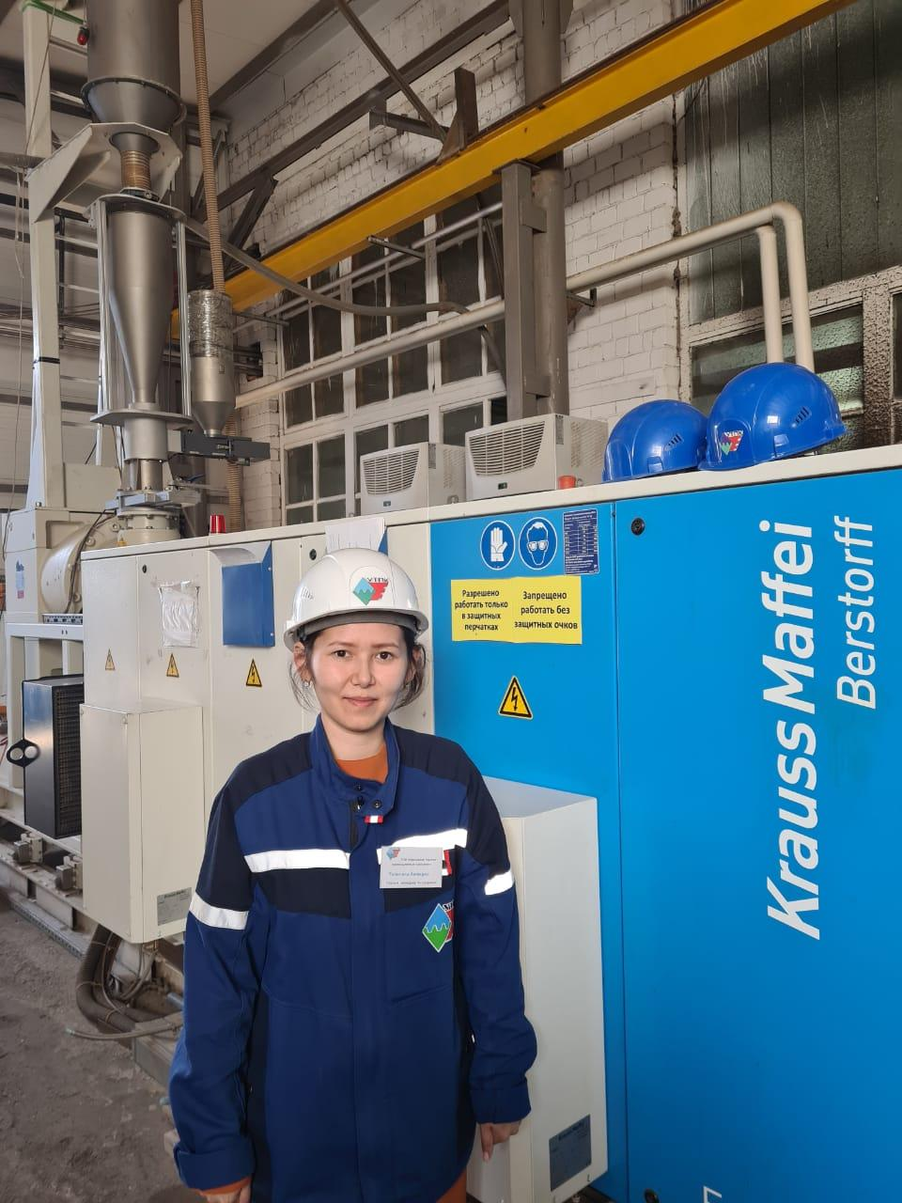
Структура кейса
- тип продукции;
- страна изготовителя;
- применимые ТР ЕАЭС;
- какие задачи решались;
- результат: срок получения документов, количество SKU, особенности проекта.
Это повышает доверие и демонстрирует практический опыт.
9. Контакты
Что обязательно указать
- юридический и фактический адрес;
- телефон, email, мессенджеры;
- карта проезда;
- режим работы;
- форма обратной связи;
- контакты для международных клиентов (английский язык, часовой пояс).
10. Политики и юридическая информация
Обязательные страницы
- Политика конфиденциальности
- Пользовательское соглашение
- Согласие на обработку персональных данных
- Антикоррупционная политика / Комплаенс (желательно для B2B и международных клиентов)
- Политика качества (если есть внедренная система менеджмента качества)
Рекомендуемое меню сайта
Верхнее меню
- Главная
- О компании
- Услуги
- Отрасли
- Как мы работаем
- Законодательство / FAQ
- Кейсы
- Контакты
Выпадающее меню «Услуги»
- Уполномоченное изготовителем лицо.
- Сертификация ТР ЕАЭС.
- Декларирование соответствия.
- Техническая документация.
- Испытания продукции.
- Маркировка EAC.
Дополнительные рекомендации
1. Двуязычность
Для работы с иностранными производителями желательно сделать сайт минимум на русском и английском языках.
2. SEO-структура
Создайте отдельные посадочные страницы под запросы:
- «уполномоченное лицо ЕАЭС»;
- «authorized representative EAEU»;
- «сертификация ТР ТС»;
- «декларация соответствия ЕАС»;
- «представитель изготовителя в ЕАЭС».
3. Доверие и комплаенс
Разместите:
- реквизиты компании;
- членство в ассоциациях (если есть);
- сертификаты ISO;
- отзывы клиентов;
- информацию о конфиденциальности данных и хранении документации.
4. Формы захвата заявок
На каждой ключевой странице разместите короткую форму:
- тип продукции;
- страна изготовителя;
- код ТН ВЭД (если известен);
- контактные данные.
Пример структуры (схема сайта)
Ключевая мысль
Для организации, выступающей Уполномоченным изготовителем лицом, сайт должен не просто описывать услуги, а демонстрировать юридическую надежность, экспертность в ТР ЕАЭС и готовность сопровождать иностранного производителя на всем пути вывода продукции на рынок ЕАЭС.

